新 书 推 荐
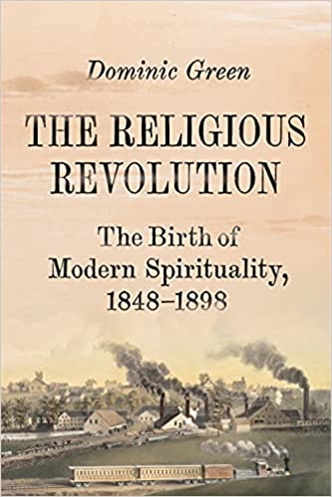
中文书名：《宗教革命：现代信仰的诞生，1848-1898》
英文书名：THE RELIGIOUS REVOLUTION: The Birth of Modern Spirituality, 1848-1898
作 者：Dominic Green
出 版 社：Farrar, Straus and Giroux
代理公司：InkWell/ANA/Lauren Li
页 数：464页
出版时间：2022年4月
代理地区：中国大陆、台湾
审读资料：电子稿
类 型：历史

内容简介：

19世纪末是一个由快速的科技创新推动的充满伟大思想和远大期望的时代。在欧洲，教会和王室的古老权威被推翻，换来了动荡不安的民主政体和资本主义市场。如果说这是一个声称解放妇女、奴隶和农奴的时代，那么它也把孩子们带到工厂里做工，将整个民族置于其帝国的统治之下。在这场骚乱中，另一场巨变正在发生：宗教革命。

在《宗教革命》中，多米尼克·格林（Dominic Green）描绘了这一深刻的文化和政治转变，带领我们在拉尔夫·沃尔多·爱默生（Ralph Waldo Emerson）和沃尔特·惠特曼（Walt Whitman）、埃利法斯·利维（Éliphas Lévi）和海伦娜·布拉瓦茨基（Helena Blavatsky）、瓦格纳（Wagner）和尼采（Nietzsche）、马克思（Marx）、达尔文（Darwin）和甘地（Gandhi）的生活和思想中展开旋风式的旅程。受到当时工业化、全球化和政治动荡的挑战，这些人物发现自己以令人惊讶的新方式与宗教冲动联系在一起，鼓励其他人远离宗教的束缚，转向令人激动和亲近的精神力量。现代通常被描述为一个日益世俗化的时代，但在这部犀利的新作中，格林展示了现代社会的基础是如何由精神和科学或理性共同奠定的。

《宗教革命》是一部叙事革命，横跨了几个大洲和历史上最动荡、最具影响力的五十年。格林将看似截然不同的知识轨迹串连在一起，阐释了哲学家、骗子、艺术家、科学家和瑜伽士如何在那一全球性的文化时刻分享彼此的信仰，并塑造了我们今天的世界。

作者简介：

多米尼克·格林(Dominic Green)，博士，皇家历史学会成员（FRHistS），是一位评论家、历史学家和《旁观者》（The Spectator）美国版的副编辑。他在艺术和时事方面著述颇丰，并定期为《华尔街日报》（The Wall Street Journal）和《新标准》（New Criterion）撰稿。他著有《尼罗河的三个帝国》（Three Empires of the Nile）、《上帝的军队》（Armies of God）、《班尼·格林：言语与音乐》（Benny Green: Words and Music）和《洛佩兹医生的双重生活》（The Double Life of Doctor Lopez）。他住在英国的剑桥郡。

媒体评价：

“对西方世界在19世纪下半叶从制度性宗教转向个人化信仰的精辟研究……这是一部最全面、最有说服力的思想史。”
----《出版者周刊》（Publishers Weekly）

“对现代历史的关键转折点进行了充分、博学的考察。” ----《科克斯书评》（Kirkus Reviews）

谢谢您的阅读！
请将反馈信息发至：李文浩（Lauren Li）
安德鲁·纳伯格联合国际有限公司北京代表处
北京市海淀区中关村大街甲59号中国人民大学文化大厦1705室
邮编：100872
电话：010-82449901
传真：010-82504200
Email：Lauren@nurnberg.com.cn
网址：http://www.nurnberg.com.cn
微博：http://weibo.com/nurnberg
豆瓣小站：http://site.douban.com/110577/
新浪微博：安德鲁纳伯格公司的微博_微博 (weibo.com)
微信订阅号：ANABJ2002


